金陵科技学院试卷
2013 /2014 学年 第1学期

课程所属部门： 公共基础课部 课程名称： 线性代数与空间解析几何 课程编号： 0701120117

考试方式： （A、闭）卷 使用班级： 全校 学院 公办统招 班

命 题 人： 教研室（系）主任审核： 主管领导批准：

班级： 学号： 姓名：

题号 | 一 | 二 | 三 | 四 | 五 | 六 | 七 | 八 | 九 | 十 | 总分
得分

- 填空题（本题共11空，每空2分，共22分）
本题
得分

- 设为阶方阵，且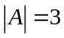，则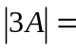 ， 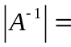 ，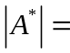 .
- 过点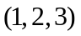且垂直于平面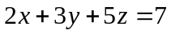的直线方程为: .
3、设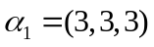，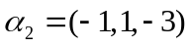，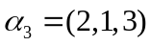，则线性 .
4、若阶方阵满足方程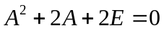，则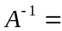 .
5、在齐次线性方程组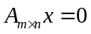中，若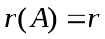，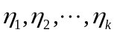是该方程组的一个基础解系，则 ,当 时，此方程组只有零解.

6、二次型对应的对称矩阵
,
当满足 时，二次型是正定的.
7、阶方阵的特征值为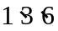，则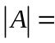 .

二、单项选择题（请在每小题的4个备选答案中，选出一个最佳答案，共6小题；每小题3分，共18分）
本题
得分

- 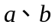为非零向量且相互垂直，则必有 ( )
A. 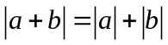 B. 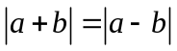 C. 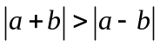 D. 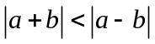
2、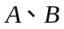都是阶方阵，则有 ( )
A. 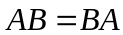 B. 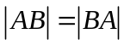
C. 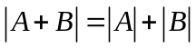 D. 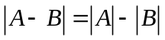
3、为阶方阵，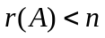，则的个行向量中 （ ）
A．必有个行向量线性无关
B. 任意个行向量都线性无关
C. 任何一个行向量都可以由其它个行向量线性表示
D. 任意个行向量都线性相关
4、都是阶方阵，与相似，则下面论断错误的是 ( )
A. 存在阶可逆方阵，使得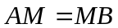
B. 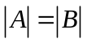
C. 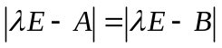
D. 均为对角阵
5、如果向量组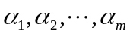与向量组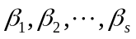都线性无关且等价，则一定有
( )

A. 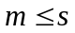 B. 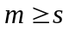
C. D.
6、设为阶方阵的一个特征值，且齐次线性方程组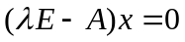的基础解系为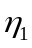与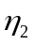，则的属于的所有特征向量为 （ ）
A．和 B. 或
C．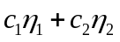 （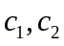为任意常数）
D. （为不同时为0的任意常数）
本题
得分

三、解答题（本题共6小题，共60分）

1、计算行列式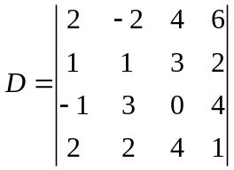 . （8分）

2、设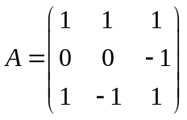，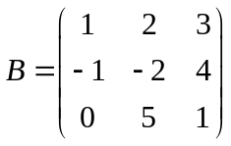， 求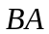，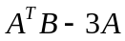 . （6分）

3、设一平面过三点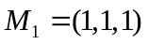，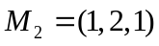 ，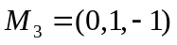，求该平面方程. （8分）

4、求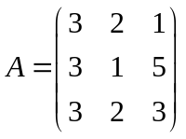的逆矩阵. （8分）

5、求齐次线性方程组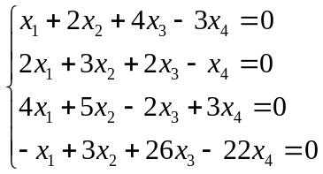的基础解系及通解. （10分）

6、求向量组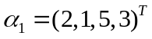，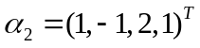，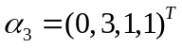，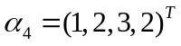，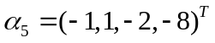的秩和它的一个极大线性无关组. （10分）

7、求矩阵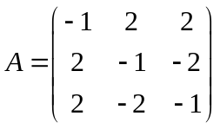的特征值和全部特征向量，并判断是否可对角化. （10分）

